МИНИСТЕРСТВО ЦИФРОВОГО РАЗВИТИЯ, СВЯЗИ И МАССОВЫХ КОММУНИКАЦИЙ РОССИЙСКОЙ ФЕДЕРАЦИИ
Ордена Трудового Красного Знамени федеральное государственное бюджетное образовательное учреждение высшего образования
«МОСКОВСКИЙ ТЕХНИЧЕСКИЙ УНИВЕРСИТЕТ СВЯЗИ И ИНФОРМАТИКИ»
ОТЧЕТ ПО ЛАБОРАТОРНОЙ РАБОТЕ №7
по дисциплине «Структуры и алгоритмы обработки данных» на тему
«Поиск подстроки»
«Вариант 7»

Выполнил:
студент группы БВТ2505
Зиборов Александр Владимирович

Проверил:
Лапин Виктор Андреевич

Москва, 2026

1 Цель и исходные данные
Сопоставить четыре способа поиска всех вхождений подстроки на текстах с разными алфавитами.
Вариант 7, seed 37. Каждый замер включает прогрев и пять измеряемых повторов. В таблице сохранена медиана.

2 Ход работы и методика
Тексты длиной около 100 000 символов получены генератором курса. Для каждого текста шаблоны длины 4, 16 и 64 взяты из самого текста, поэтому имеется хотя бы одно вхождение. Время включает подготовку шаблона. Счётчики учитывают только сравнения символов при поиске в тексте. Арифметика хеша и подготовка таблиц в счётчики не входят.
Наивный алгоритм проверяет каждое выравнивание, худшая оценка O(nm). КМП за O(m) строит префикс-функцию и за O(n) проходит текст. При частичных повторах он переиспользует совпавший префикс. Рабин–Карп за O(1) обновляет хеш окна и проверяет совпадения посимвольно. Частые истинные совпадения или коллизии дают до O(nm) работы. Даже при малом числе сравнений приходится вычислять хеш каждого окна.
Бойер–Мур сочетает плохой символ и хороший суффикс. Для длинного шаблона, особенно при разнообразных символах, он может пропускать много выравниваний. При коротком алфавите несовпавший символ чаще встречается в шаблоне, что ограничивает сдвиг. Без дополнительной оптимизации повторной проверки перекрытий худшая оценка O(nm).

3 Проверка реализации
Для каждого эксперимента сверены все позиции со str.find с шагом один. Дополнительно проверены 300 случайных строк, пустой шаблон, перекрытия и принудительная коллизия Рабина–Карпа при модуле 1.

4 Результаты измерений
Таблица 1 — Минимальная медиана времени по типу текста и длине шаблона
Текст | Длина | Быстрее по медиане | Медиана, мс | Вхождений
small_alphabet | 4 | kmp_search | 11.21 | 32
small_alphabet | 16 | boyer_moore_search | 5.83 | 1
small_alphabet | 64 | boyer_moore_search | 6.19 | 1
natural | 4 | boyer_moore_search | 10.22 | 27
natural | 16 | boyer_moore_search | 2.95 | 1
natural | 64 | boyer_moore_search | 2.27 | 1

5 Графики
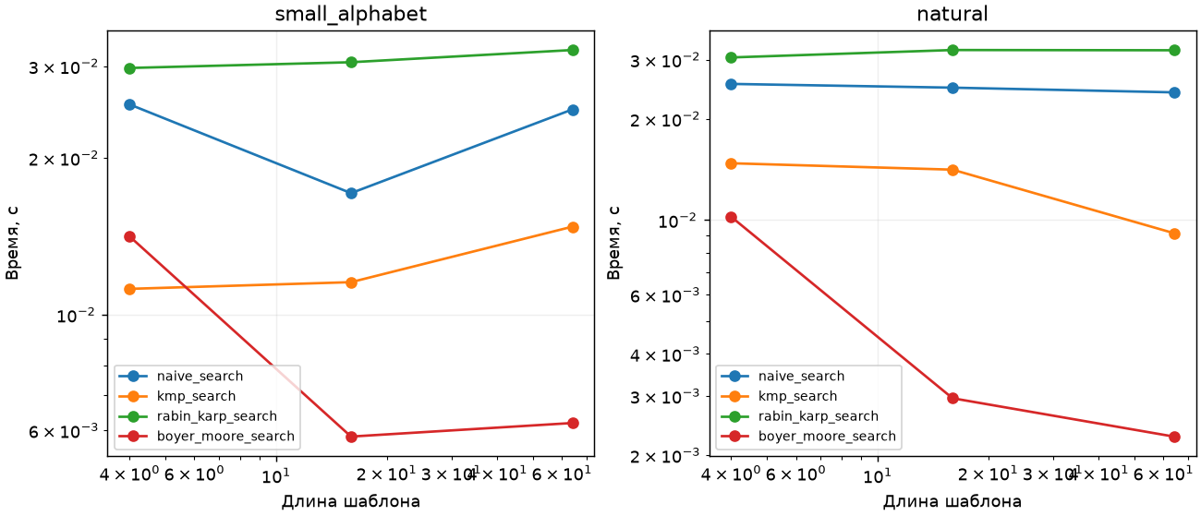
Рисунок 1 — Время поиска
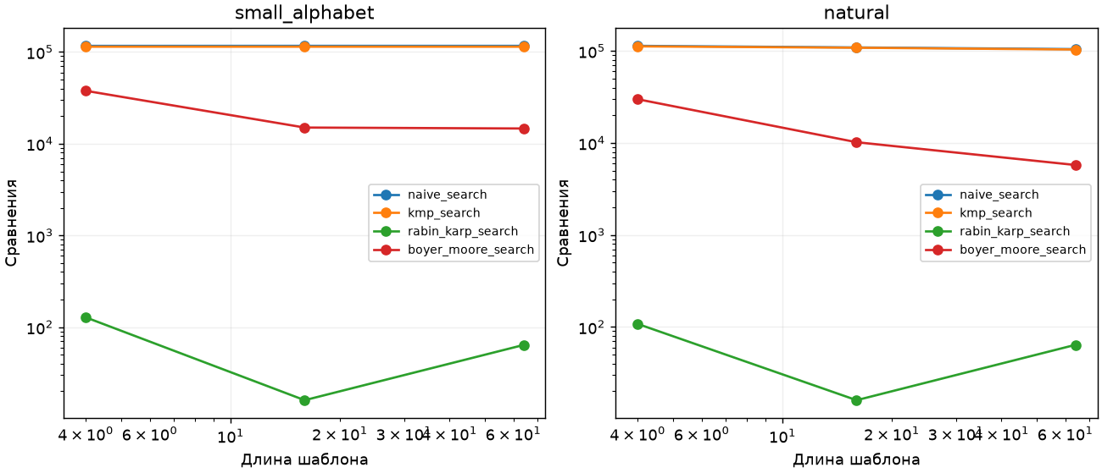
Рисунок 2 — Сравнения символов при просмотре текста

6 Выводы
На естественно-подобном тексте наименьшую медиану времени для всех трёх длин показал Бойер–Мур. На коротком шаблоне малого алфавита выиграл КМП.

